2011年10月高等教育自学考试全国统一命题考试
国民经济统计概论 试卷
(课程代码00065)
一、单项选择题(本大题共20小题，每小题1分，共20分)
1．下列选项中属于数量标志的是
A.职称
B.受教育程度
C.年龄
D.民族
2．相关关系是
A.现象之间的相互依存关系
B.现象之间确实存的，关系值不完全确定的相互依存关系
C.现象之间确实存的，关系值完全确定的相互依存关系
D.现象之间的不确定关系
3．调查一批电子元件的质量，最适宜的调查方式是
A.普查
B.重点调查
C.抽样调查
D.典型调查
4．加权算术平均数中的f表示
A.标志值
B.标志总量
C.各组组中值
D.各组变量值出现的次数
5．交替标志的平均数P的取值范围是
A.P=0
B.P=1
C.P≤1
D.0<P<1
6．用最小平方法配合趋势方程的原理是
A.实际值与趋势值离差平方为最小值
B.实际值与趋势值离差平方为零
C.实际值与趋势值离差平方之和为最小值
D.实际值与趋势值离差平方之和为零
7．已知某资料的最末水平和最初水平，计算其平均发展速度，应采用
A.最小平方法
B.序时平均法
C.累计法
D.水平法
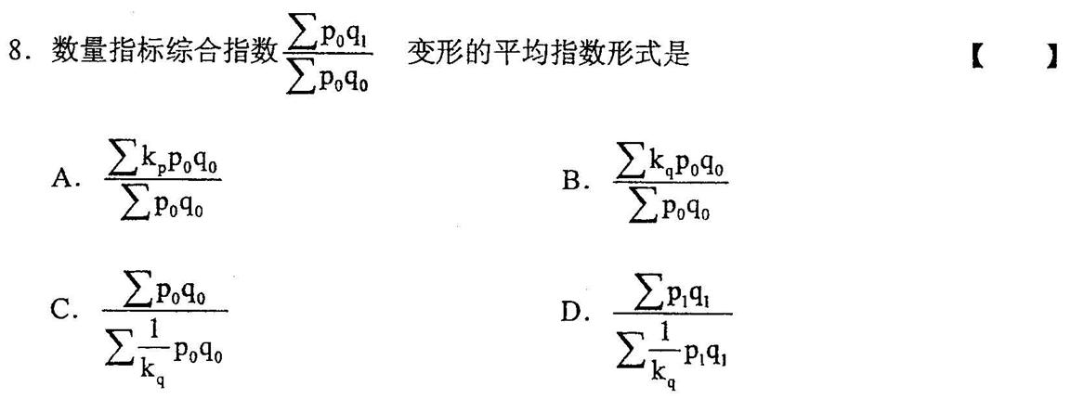
9．一般来说，各种抽样组织方式中，若样本容量相同，则抽样误差最大的是
A.简单随机抽样[最新年份咨询qq593777558]
B.分层抽样
C.等距抽样
D.整群抽样
10．下列属于质量指标的是
A.人口数
B.国内生产总值
C.人均国内生产总值
D.商品销售额
11．相关分析中，要求相关的两个变量
A.都是随机变量
B.都不是随机变量
C.只有自变量是随机变量
D.只有因变量是随机变量
12．国民经济核算体系基本核算表中的中心表是
A.国内生产总值表
B.资产负债表
C.资金流量表
D.投入产出表
13．某地区年初人口4100万人，年末人口4150万人，年内死亡人口110万人，计算人
口死亡率的正确算式是
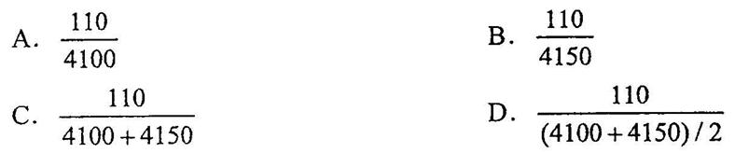
14．联合国人口专家提出的三种人口类型中，老年人口型是指老年人口占总人口的比
重超过
A.5％
B.7％
C.10％
D.15％
15．广义的国民财富是
A.物质财富
B.精神财富
C.物质财富和精神财富的总和
D.金融资产
16．确定常住单位的基本标志是
A.经济领土
B.经济利益中心
C.经济领土内具有经济利益中心
D.地理领土内具有经济利益中心
17．若出口总值大于进口总值，其差额称为
A.入超
B.出超
C.逆差
D.赤字
18．财政收入的弹性系数是
A.本期财政收入/本期国内生产总值
B.财政收入增长率/国内生产总值增长率
C.财政收入增长量/国内生产总值增长量
D.财政收入增长率/财政收入增长量
19．按消费对象划分，最终消费可分为
A.货物产品消费和服务产品消费
B.耐用品消费和非耐用品消费
C.市场性消费和自给性消费
D.居民消费和政府消费
20．计算国民经济效益综合功效系数的一般方法是
A.简单算术平均法
B.加权算术平均法
C.简单调和平均法
D.加权调和平均法[最新年份咨询qq593777558]
二、多项选择题(本大题共5小题，每小题2分，共10分)[[微信公众号：ikaoti]
每小题列出的五个备选项中至少有两个是符合题目要求的，请将其代码填写题后的
21．计算增长量因对比基期不同，可分为
A.平均增长量
B.逐期增长量
C.年增长量[[微信公众号：ikaoti]
D.累计增长量
E．月增长量
22．相对指标数值的表现形式有
A.无名数
B.平均数
C.名数
D.变异数
E．系数
23．整群抽样对总体划分群的基本要求是
A.群与群之间可以重叠
B.群与群之间不重叠[最新年份咨询qq593777558]
C.总体中的任一单位只能属于某个群
D.全部总体单位没有遗漏
E．总体中的任一单位可以归入不同的群
24．国民经济收入再分配的手段主要有
A.国家原始收入
B.劳动者原始收入[[微信公众号：ikaoti]
C.国家财政收支
D.银行信贷收支
E．转移收支
25．社会商品购买力的基本指标有
A.本期已实现的商品购买力
B.结余商品购买力
C.本期形成的商品购买力
D.本期预计购买力
E．本期全部商品购买力
三、名词解释题(本大题共5小题，每小题3分，共15分)
26．不变价格
27．实物指标
28．调查对象
29．国民经济账户
30．名义经济增长率
四、简答题(本大题共3小题，每小题5分，共15分)
31．简述对离散变量和连续变量编制分组数列(变量数列)时，其编制方法有何不同?
32．估计标准误差的作用是什么?
33．与自然资源相比，劳动力资源的主要特点有哪些?
五、计算分析题(本大题共4小题，第34、35小题各5分，第36、37小题各10分，共30分)计算结果保留两位小数
34．为了了解彩色电视机生产行业的利润率状况，某调查机构调查了全国有代表性的5
家彩电生产厂商，得到数据如下：
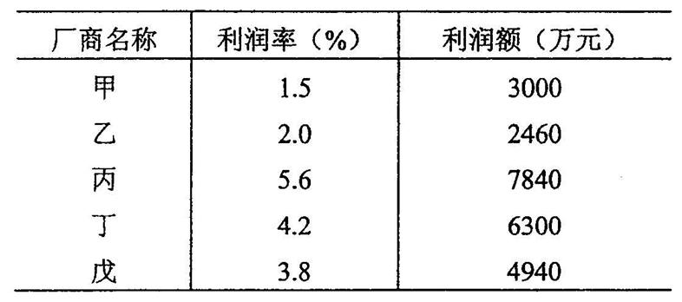[[微信公众号：ikaoti]
请根据这5家代表性厂商的资料，计算彩色电视机生产行业的平均利润率。
35．设某报告年度资料如下：国内生产总值840亿元，固定资产折旧57.6亿元，来自国
外要素收入净额0.9亿元，来自国外经常转移净额0.3亿元。
试计算该报告年度如下指标：
(1)国内生产净值；(2)国民生产总值(国民总收入)；(3)国民生产净值；(4)
国民可支配总收入；(5)国民可支配净收入
36．某地2000—2005年各年的棉花产量如下：
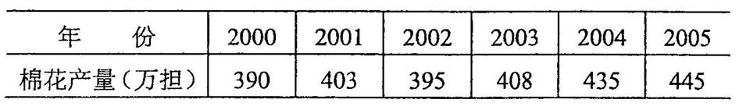
要求：计算该地棉花产量各年的环比增长速度和以2000年为基期的定基增长速度，
并使用几何平均法计算2000年到2005年的平均增长速度和平均发展速度。
- 现有某市工会对该市青年工人的受教育年数和月工资收入调查资料如下：
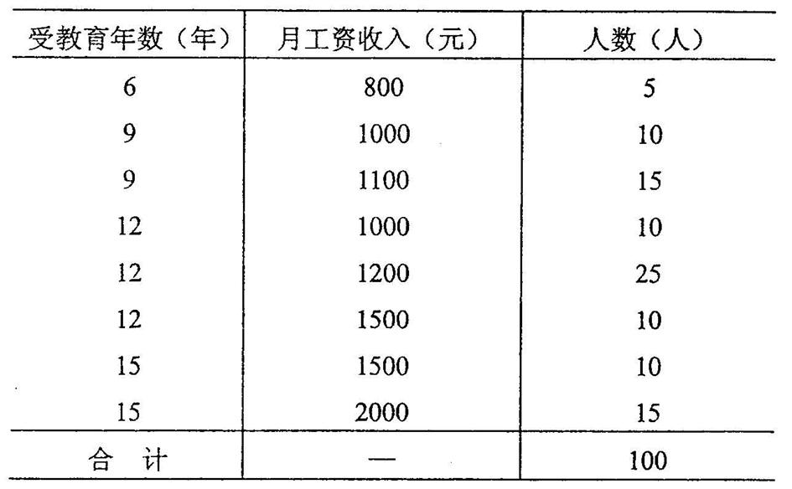
用最小二乘法计算月工资收入对受教育年数的回归直线，并根据计算结果进行简要
的分析。
六、论述题(本题10分)
38．试述确定必要样本容量应注意的问题。

